**ЛАБОРАТОРНАЯ РАБОТА №7**

**РАБОТА С ФАЙЛАМИ И ДИРЕКТОРИЯМИ В ОС LINUX**

**Цель работы:** приобрести практические навыки работы с файлами и директориями в ОС Linux Ubuntu.

**Оборудование:**

*Аппаратная часть:* персональный компьютер с правами администратора.

*Программная часть:* программаVirtualBox, виртуальная машина с установленной ОС Linux Ubuntu, текстовый процессорMicrosoft Word.

**Краткие теоретические сведения:**

Основные операции над файлами и каталогами и их формат при использовании в командном интерпретаторе ОС Linux:

ls – список файлов и каталогов

ls -al – форматированный список со скрытыми каталогами и файлами

file file1 – вывести информацию о типе file1

cd dir1 – сменить текущую директорию на dir1

cd – сменить текущую директорию на домашний каталог

pwd – показать текущий каталог

mkdir dir1 – создать каталог dir1

rm file1 – удалить file1

rm -r dir1 / rmdir dir1 – удалить каталог dir1

cp file1 file2 – скопировать file1 в file2

cp -r dir1 dir2 – скопировать dir1 со всем его содержимым в dir2; команда создаст каталог dir2, если он не существует

mv file1 file2 – переименовать file1 в file2

mv file1 dir1 – переместить file1 в каталог dir1

ln -s file1 ссылка – создать символическую ссылку (ярлык) к file1

chmod список_прав_доступа file1 – изменить права доступа к file1

find dir1 dir2 dir3 критерий_поиска – искать нужный файл в указанных директориях

touch file1 – создать file1

cat file1 – создать file1; вывести на экран содержимое file1 полностью

cat file1 > file2 – перенаправить вывод file1 в file2 (создать копию file1)

cat file1 file2 file3 file 4 > file5 – произвести конкатенацию файлов file1, file2, file3, file4 и сохранить результат в file5

more file1 / less file1 – вывести содержимое file1 поэкранно

head file1 – вывести первые 10 строк file1

tail file1 – вывести последние 10 строк file1

tail -f file1 – вывести содержимое file1 по мере роста, начинает с последних 10 строк

lpr file1 – вывести содержимое file1 на печать

**Ход работы:**

1. Запустите виртуальную машину с установленной ОС Linux Ubuntu.
2. Запустите терминал: Applications Menu->Accessories->Terminal Emulator.
3. Выполните задания 1–10.

**Задание 1.** Создайте дерево заданной структуры.



Порядок работы:

1. Создайте каталог ПОРТФЕЛЬ: mkdir ПОРТФЕЛЬ
2. Просмотрите оглавление корневого каталога: ls

Будет показан список видимых элементов каталога в строке. Для получения более полной информации о файлах нужно выполнить следующую команду: ls –al

1. Создайте каталог КОМНАТА: mkdir КОМНАТА
2. Откройте каталог КОМНАТА: cd КОМНАТА
3. Просмотрите оглавление каталога КОМНАТА: ls

Так как каталог пуст, данная команда не даст никакого результата.

1. Создайте файл БАМБУК.txt: touch БАМБУК.txt
2. Введите текст в созданный файл БАМБУК.txt: echo Бамбук – растение из семейства мятликовые, или злаки, больше известен как растение, дающее строительные материалы, но некоторые его виды ценятся как овощные растения. > БАМБУК.txt
3. Просмотрите содержимое созданного файла: cat БАМБУК.txt
4. Просмотрите оглавление каталога КОМНАТА: ls
5. Создайте каталог ПОЛКА: mkdir ПОЛКА
6. Просмотрите оглавление каталога КОМНАТА: ls -al
7. Откройте каталог ПОЛКА: cd ПОЛКА
8. Просмотрите оглавление каталога ПОЛКА: ls

Так как каталог пуст, данная команда не даст никакого результата.

1. Создайте файл ЛОТОС.txt: touch ЛОТОС.txt
2. Введите текст в созданный файл ЛОТОС.txt: echo Лотос – растение из семейства кувшинковые. Водное растение, у которого используют в пищу корневища и плоды (орешки). > ЛОТОС.txt
3. Просмотрите содержимое созданного файла: cat ЛОТОС.txt
4. Просмотрите оглавление каталога ПОЛКА: ls
5. Создайте файл ЯМС.txt: touch ЯМС.txt
6. Введите текст в созданный файл ЯМС.txt: echo Ямс – растение из семейства диоскорейные, клубненосное тропическое растение. Его высокопитательные крахмалистые клубни достигают огромных размеров (до 1 м) и массы до 50 кг. > ЯМС.txt
7. Просмотрите содержимое созданного файла: cat ЯМС.txt
8. Просмотрите оглавление каталога ПОЛКА: ls -al

Создание структуры завершено!

**Задание 2.** Скопируйте файл БАМБУК.txtв каталог ПОЛКА с темже именем.

Порядок работы:

1. Закройте каталог ПОЛКА и перейдите в родительский для него каталог КОМНАТА: cd ..

1. Скопируйте файл БАМБУК.txt: cp БАМБУК.txt ПОЛКА
2. Просмотрите результаты копирования: ls -al
3. Перейдите в каталог ПОЛКА: cd ПОЛКА

**Задание 3.** Скопируйте файл ЯМС.txtв каталог КОМНАТА сименем YAMS.txt.

Порядок работы:

1. Скопируйте файл ЯМС.txt: cp ЯМС.txt ..
2. Перейдите в каталог КОМНАТА: cd ..
3. Просмотрите результаты копирования: ls -al

4. Переименуйте файл ЯМС.txt: mv ЯМС.txt YAMS.txt

5. Просмотрите результаты переименования: ls -al

**Задание 4.** Переместите файл БАМБУК.txtв каталог ПОРТФЕЛЬ стем же именем.

Порядок работы:

1. Переместите файл БАМБУК.txt: mv БАМБУК.txt ../ПОРТФЕЛЬ/

При перемещении файлов символ «/» в конце строки обязателен!

2. Просмотрите результаты перемещения: ls -al

3. Перейдите в каталог ПОРТФЕЛЬ: cd ../ПОРТФЕЛЬ

4. Просмотрите оглавление каталога ПОРТФЕЛЬ: ls

**Задание 5.** Переместите файлYAMS.txtиз каталога КОМНАТА вкаталог ПОЛКА с именем DIOSCOREA.txt.

Порядок работы:

1. Перейдите в каталог ПОЛКА
2. Просмотрите оглавление каталога ПОЛКА
3. Переместите файл YAMS.txt: mv ../YAMS.txt DIOSCOREA.txt
4. Просмотрите каталог ПОЛКА
5. Перейдите в каталог КОМНАТА
6. Просмотрите каталог КОМНАТА

**Задание 6.** Соедините файлы БАМБУК.txt,ЛОТОС.txt,ЯМС.txtв каталоге ПОЛКА. Результат поместите в каталог ПОРТФЕЛЬ с именем ОВОЩИ.txt.

Порядок работы:

1. Перейдите в каталог ПОЛКА
2. Соедините указанные в задании файлы: cat БАМБУК.txt ЛОТОС.txt ЯМС.txt >

../../ПОРТФЕЛЬ/ОВОЩИ.txt

1. Просмотрите результаты слияния (проверьте наличие результирующего файла в нужном каталоге и просмотрите его содержимое)

**Задание 7.** Скопируйте все файлы из каталога ПОЛКА в каталогПОРТФЕЛЬ.

Порядок работы:

1. Перейдите в каталог ПОЛКА
2. Скопируйте все файлы в каталог ПОРТФЕЛЬ: cp БАМБУК.txt ЛОТОС.txt ЯМС.txt DIOSCOREA.txt ../../ПОРТФЕЛЬ/
3. Перейдите в каталог ПОРТФЕЛЬ

4. Просмотрите оглавление каталога

5. Перейдите в корневой каталог: cd ..

6. Отобразите всю созданную структуру: ls -R

**Задание 8.** Удалите полученную структуру.

Порядок работы:

1. Удалите содержимое каталога ПОРТФЕЛЬ: rm БАМБУК.txt ЛОТОС.txt ЯМС.txt DIOSCOREA.txt

Для упрощения данной команды можно воспользоваться шаблоном для объединения всех текстовых файлов: rm *.txt

2. Просмотрите результат удаления: ls

Так как каталог пуст, данная команда не даст никакого результата!

3. Перейдите в корневой каталог: cd ..

4. Удалите каталог ПОРТФЕЛЬ: rmdir ПОРТФЕЛЬ

5. Просмотрите результат удаления: ls -al

6. Перейдите в каталог КОМНАТА

7. Перейдите в каталог ПОЛКА

8. Удалите содержимое каталога

9. Просмотрите результат удаления

10. Удалите каталог ПОЛКА

После удаления каталога ПОЛКА вы окажетесь в каталоге КОМНАТА.

11. Удалите каталог КОМНАТА

12. Просмотрите результат удаления

**Задание 9.** Создайтеструктуру по индивидуальному заданию. Необходимо использовать таблицу с вариантами заданий к лабораторной работе №6. Вариант задания рассчитывается по формуле:

variant = kol – nomer +1,

где variant – Ваш вариант для выполнения;

kol – количество студентов в группе;

nomer – Ваш номер по журналу.

**Задание 10.** Удалите созданную в задании 9 структуру.

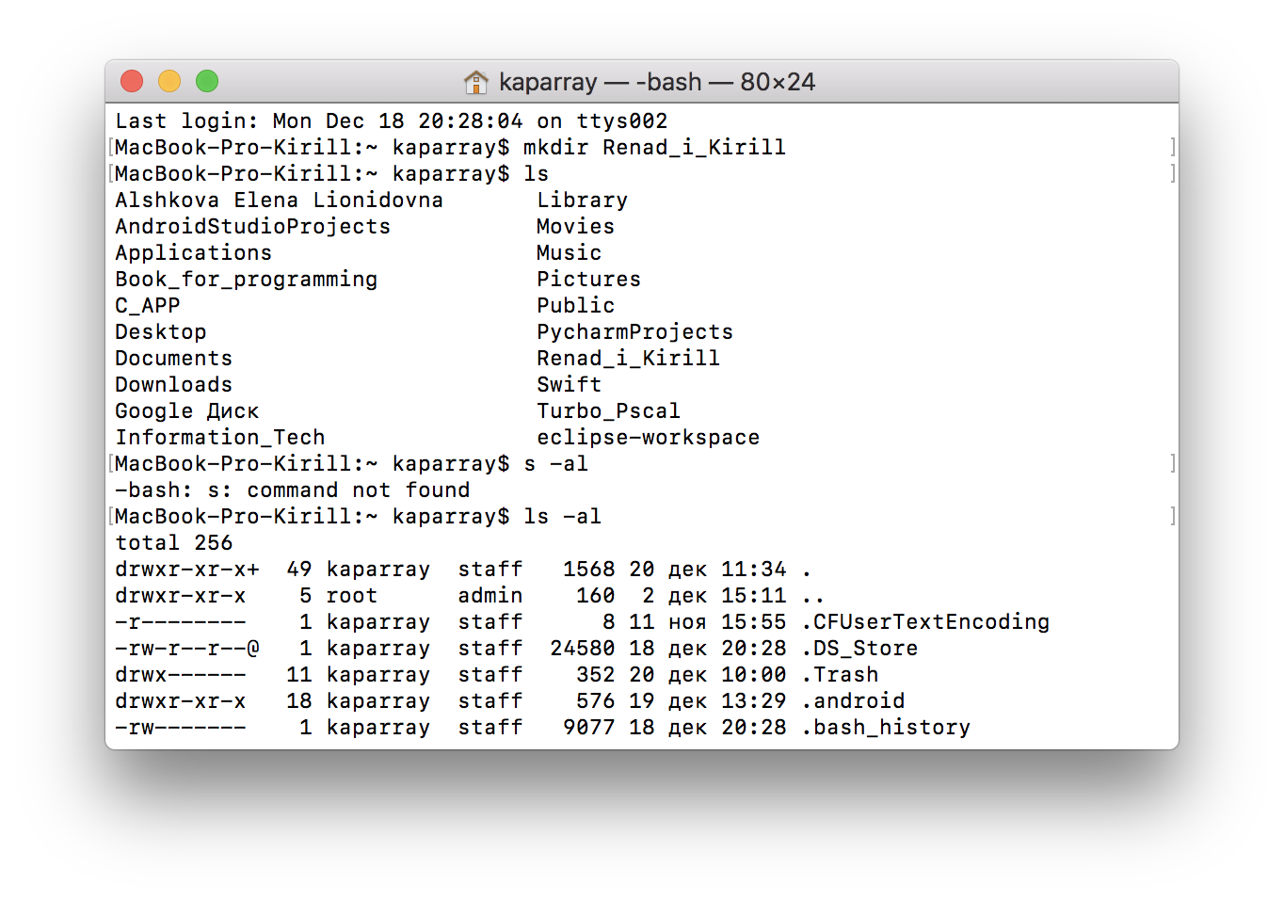

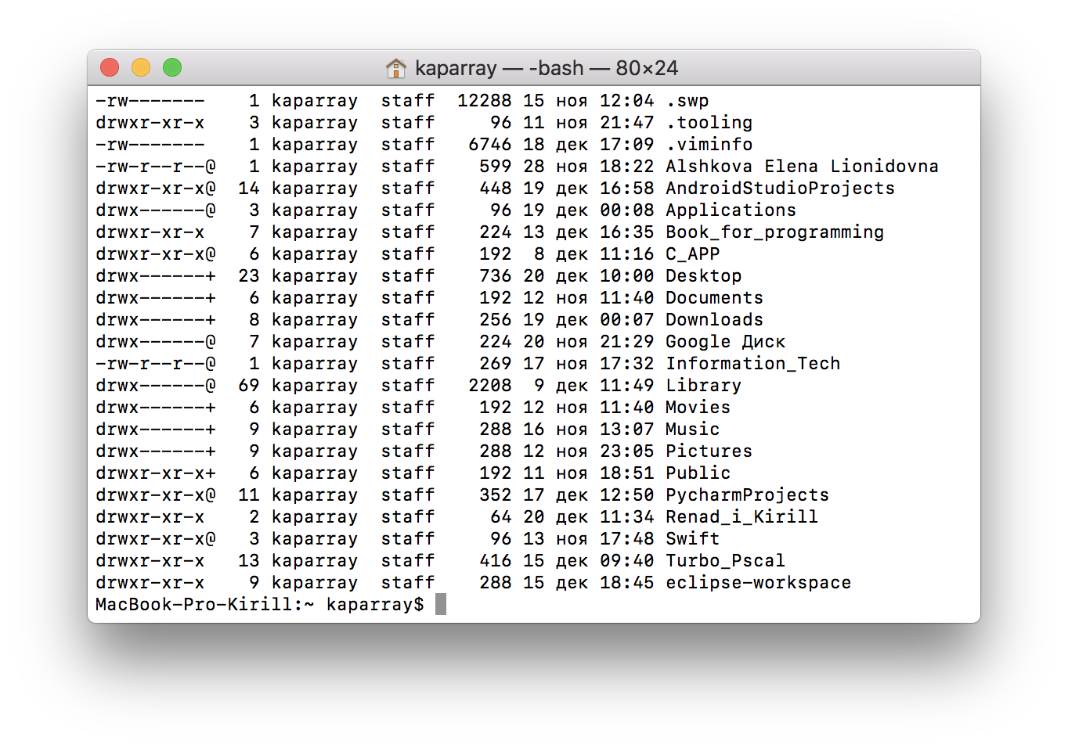

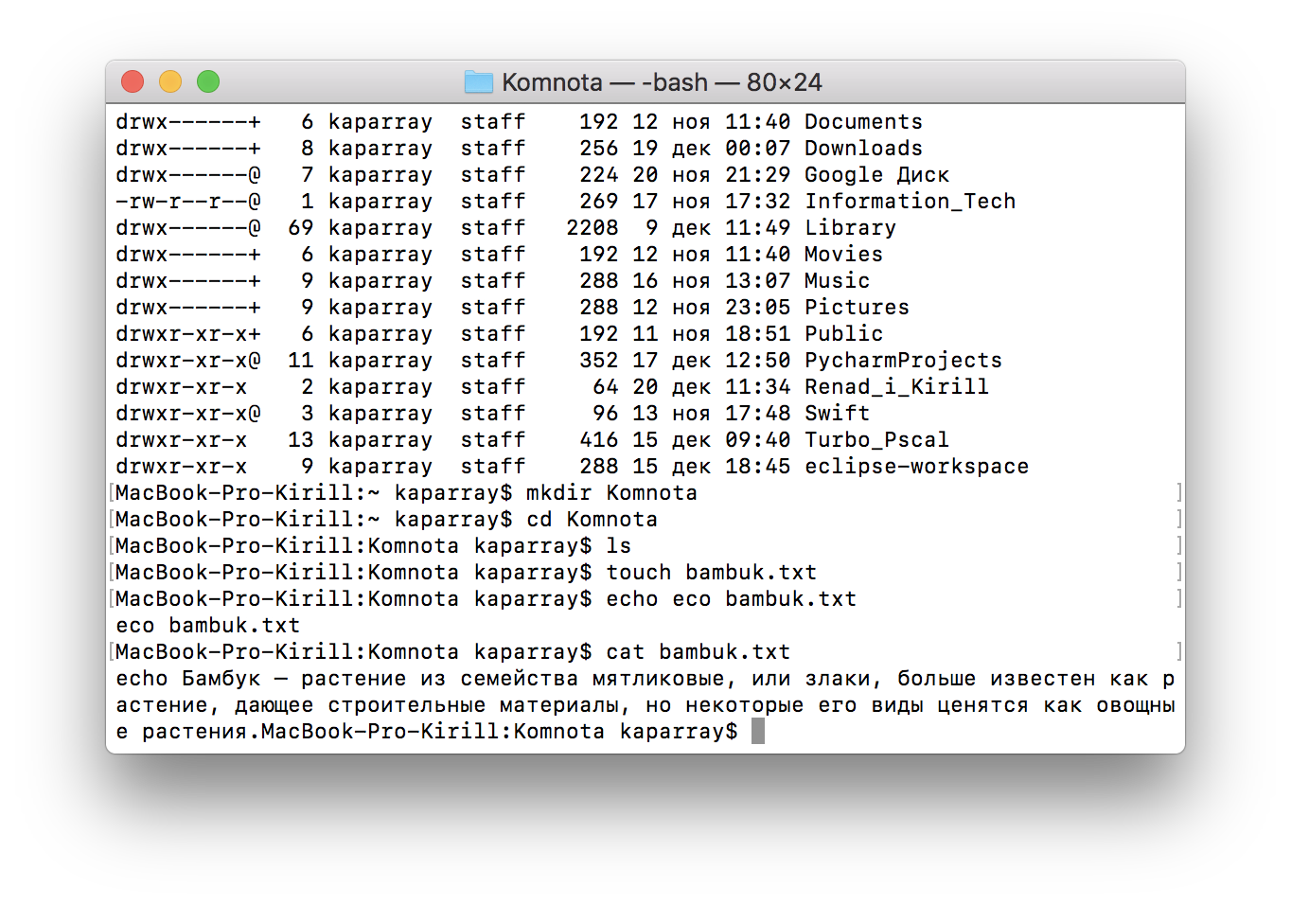

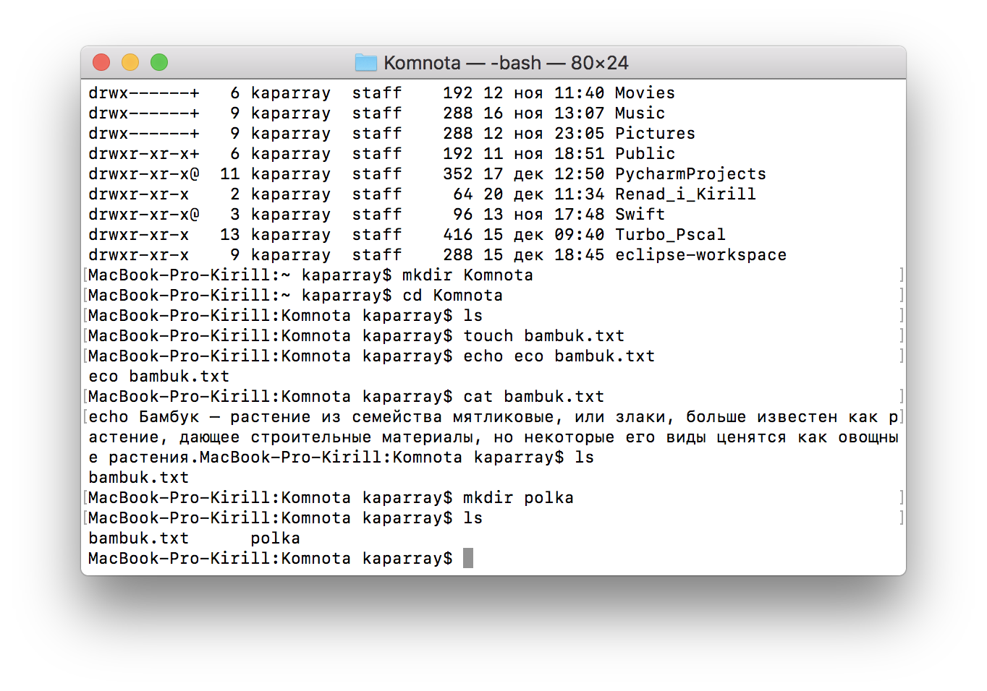

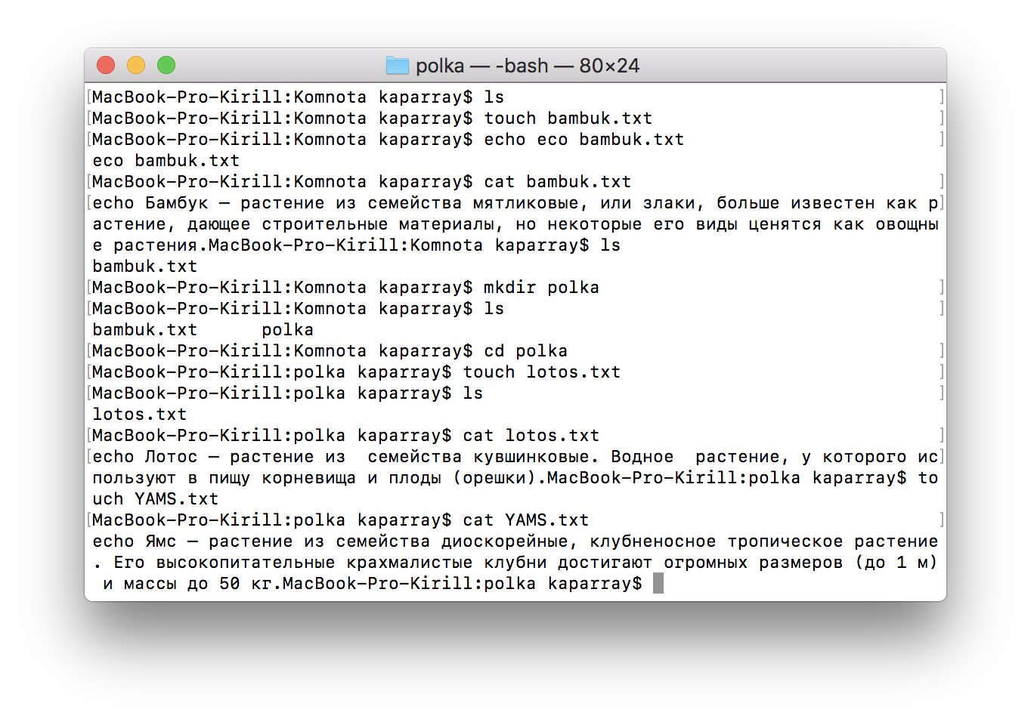

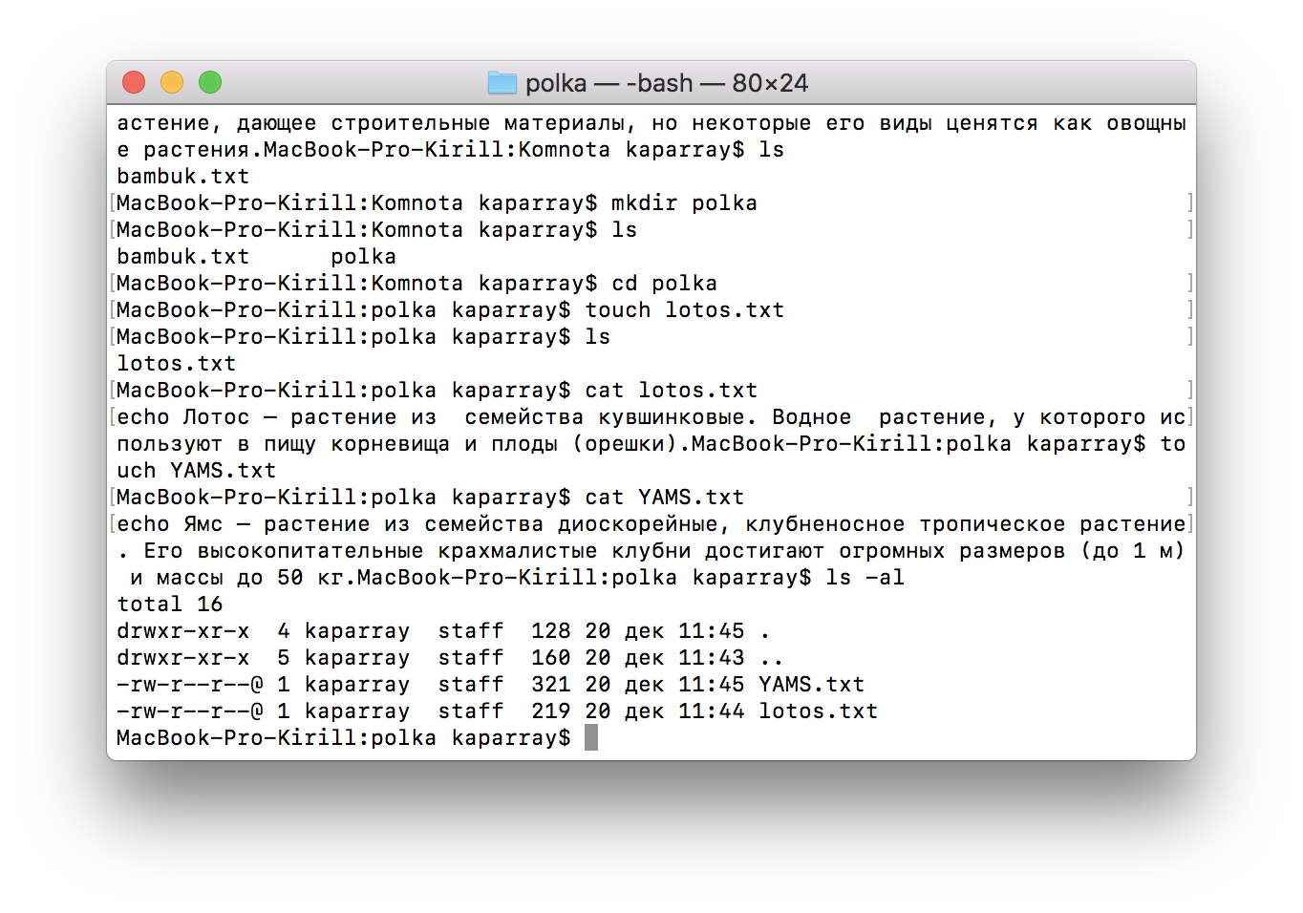

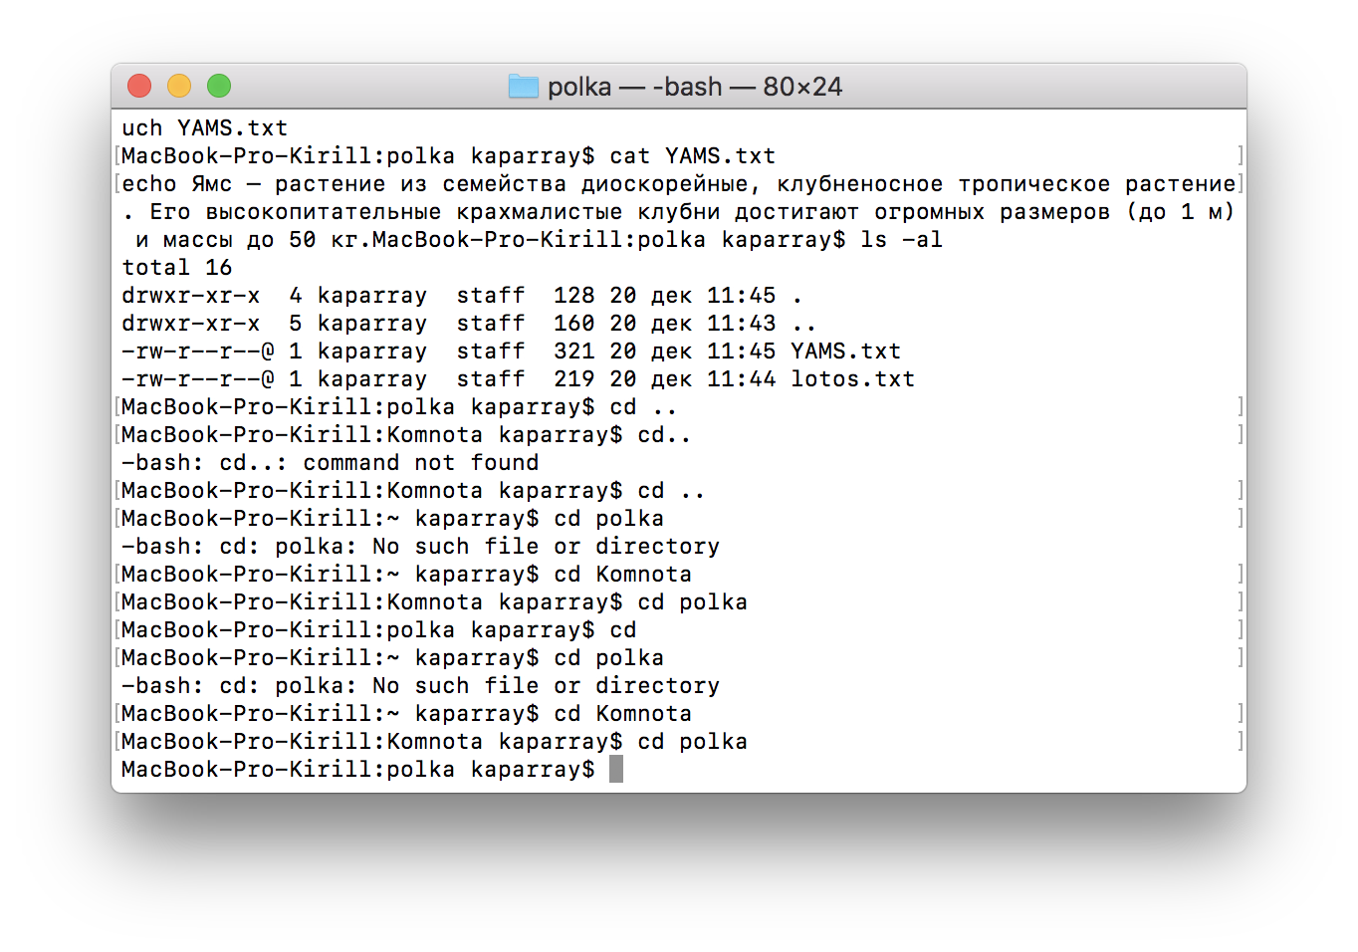

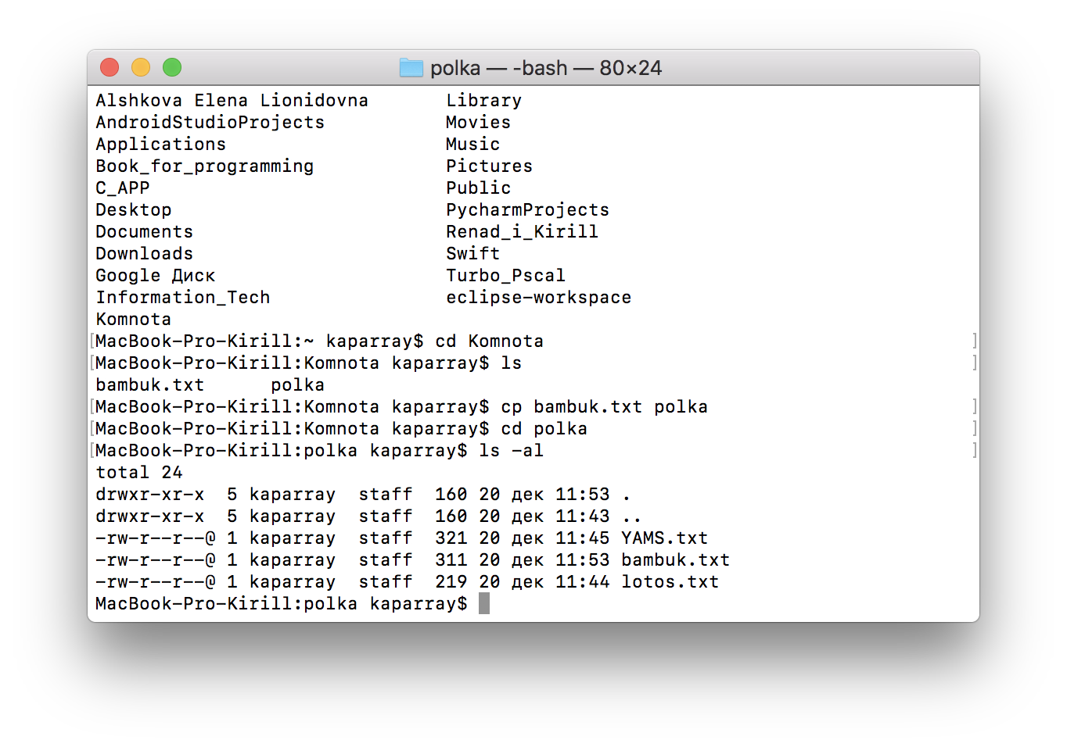

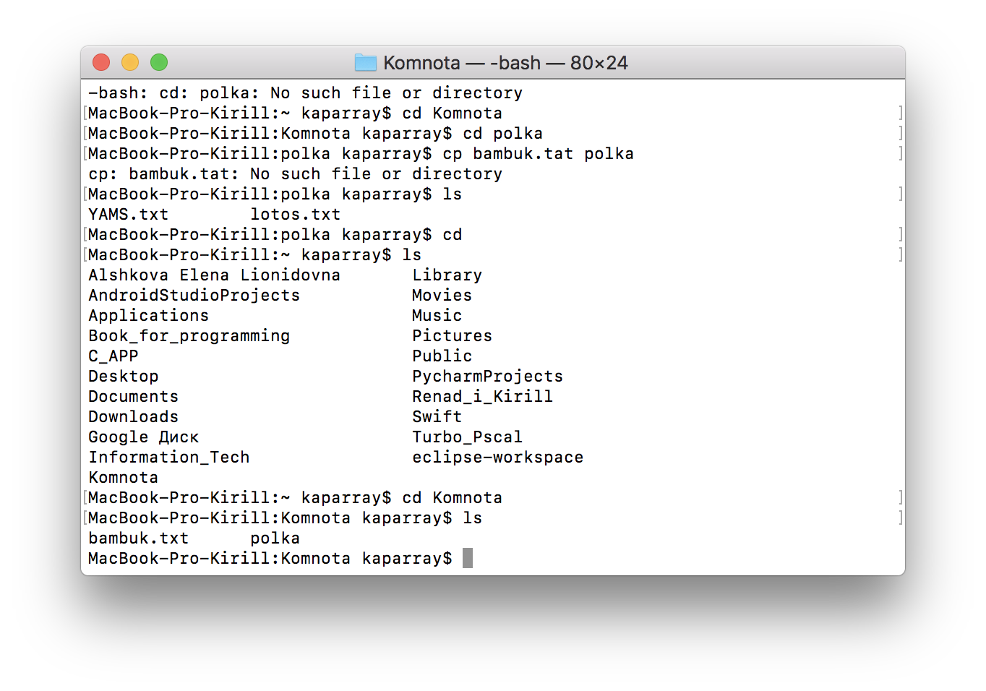

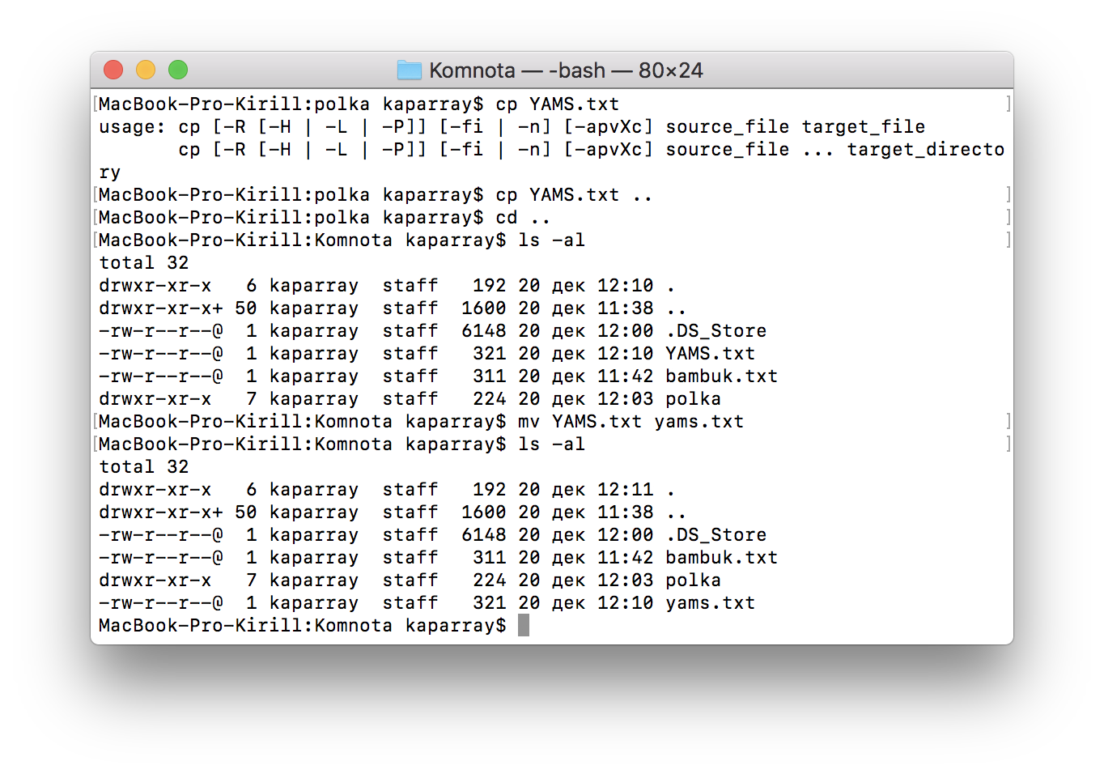

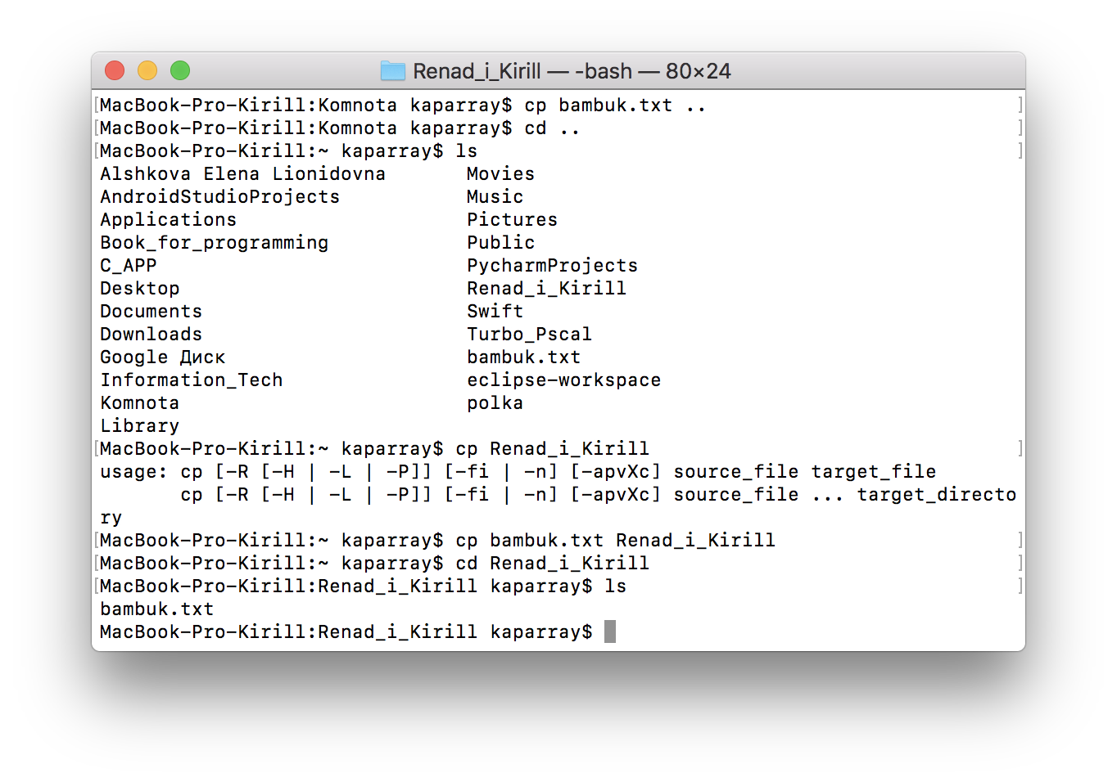

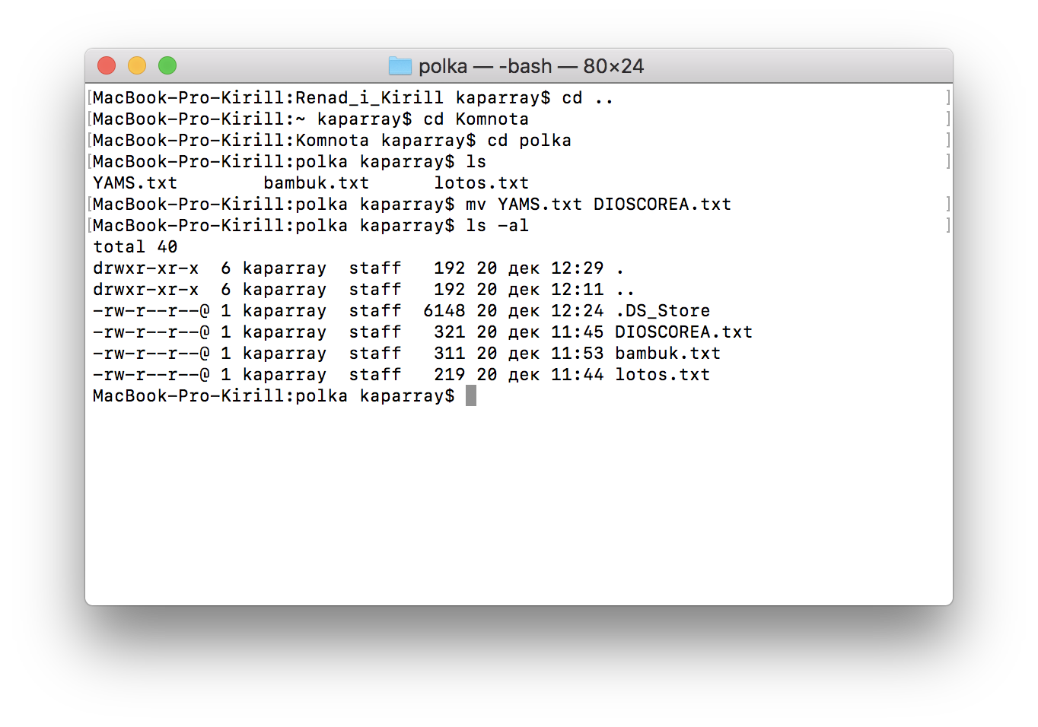

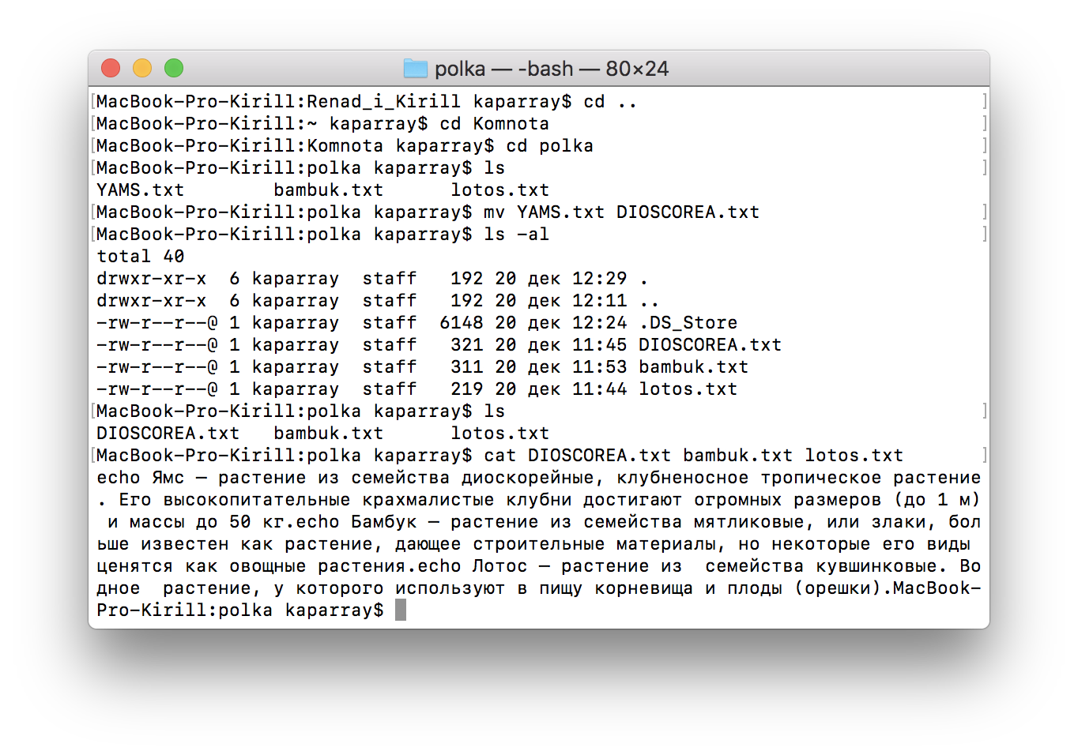

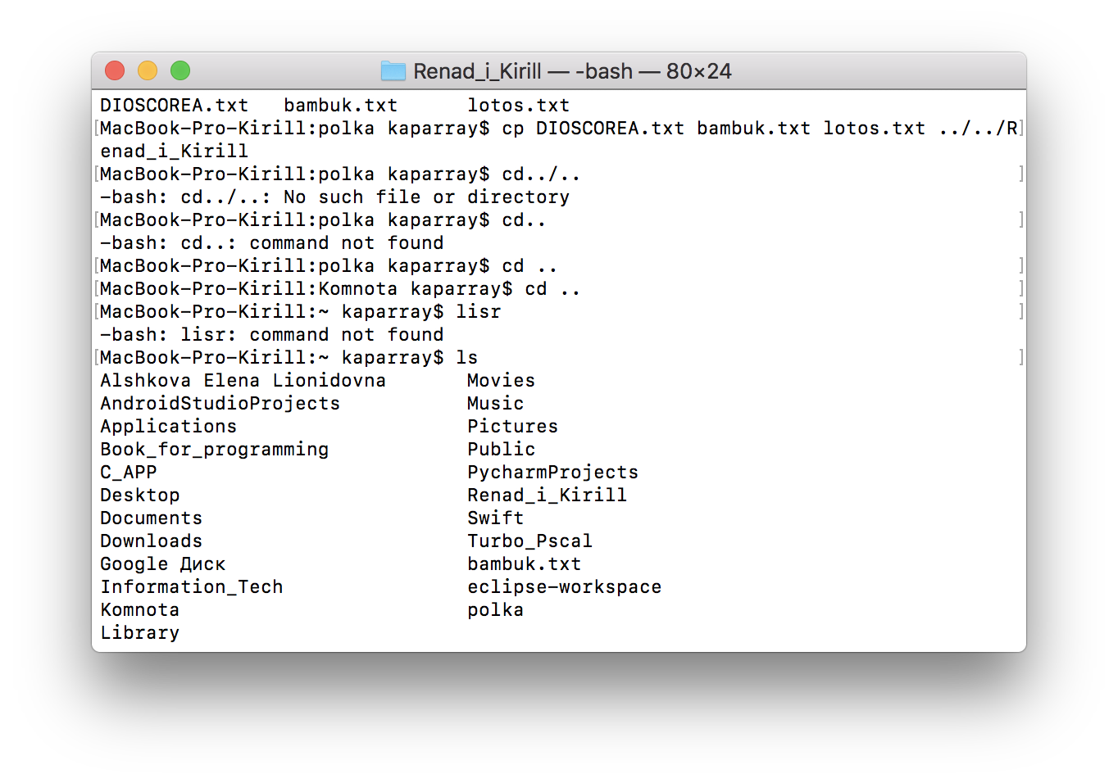

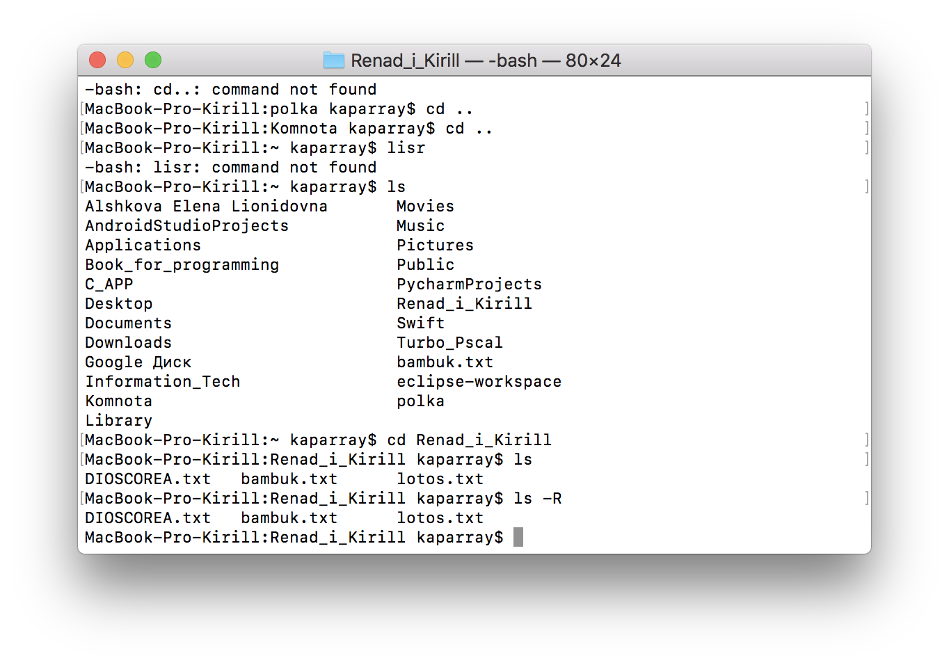

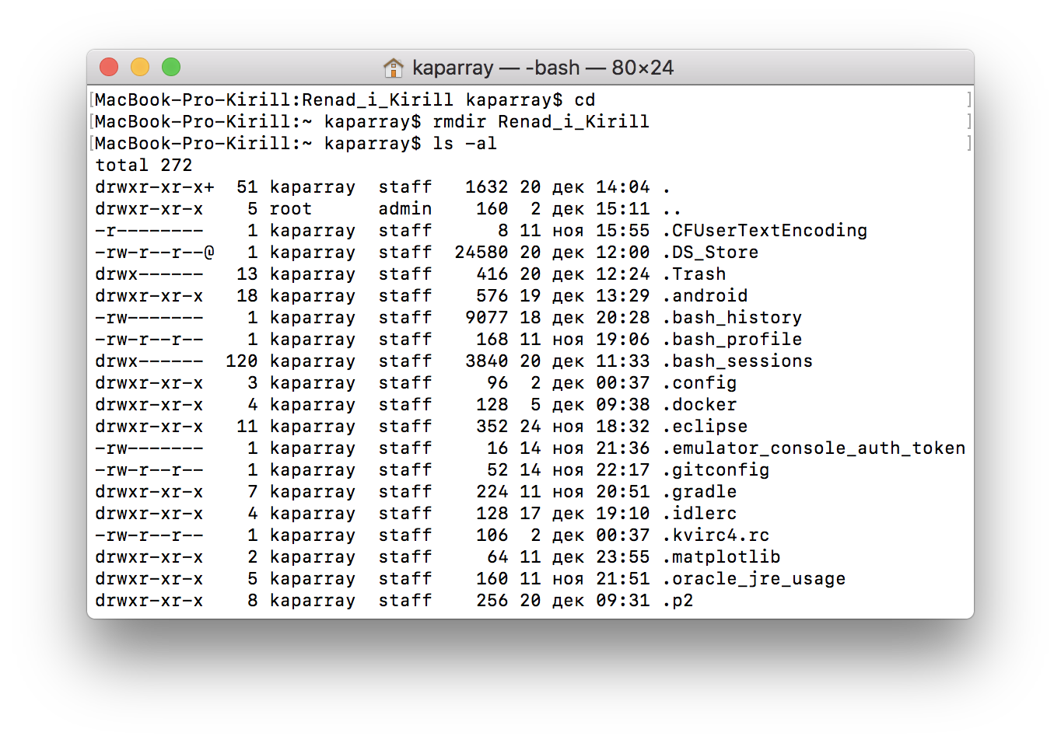

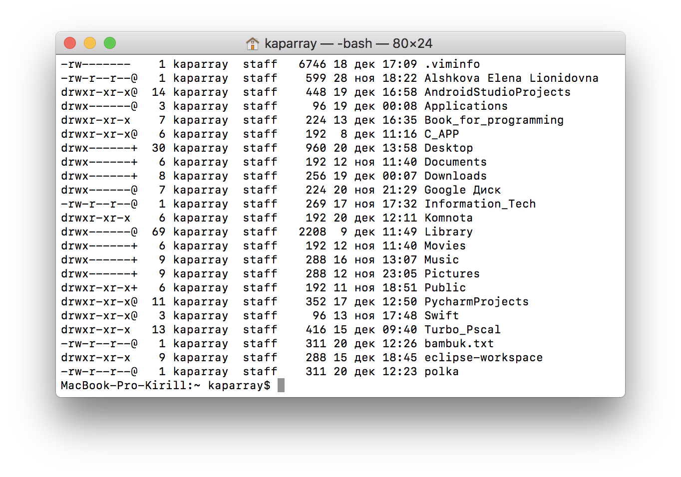

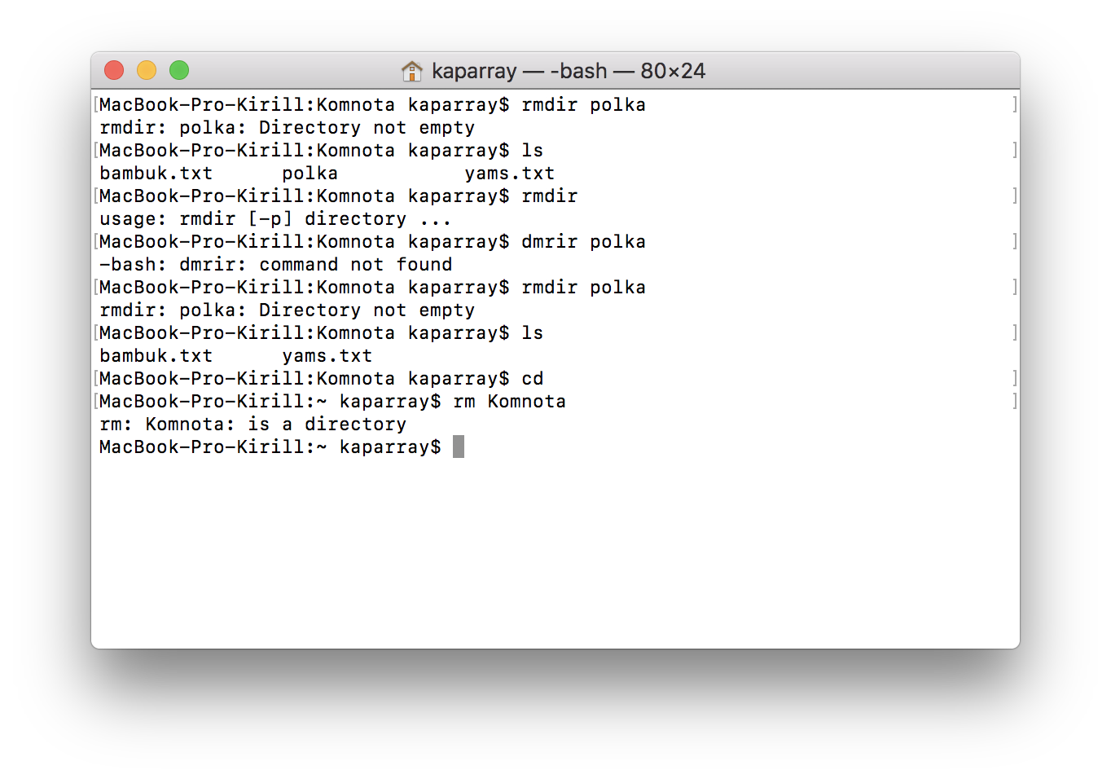

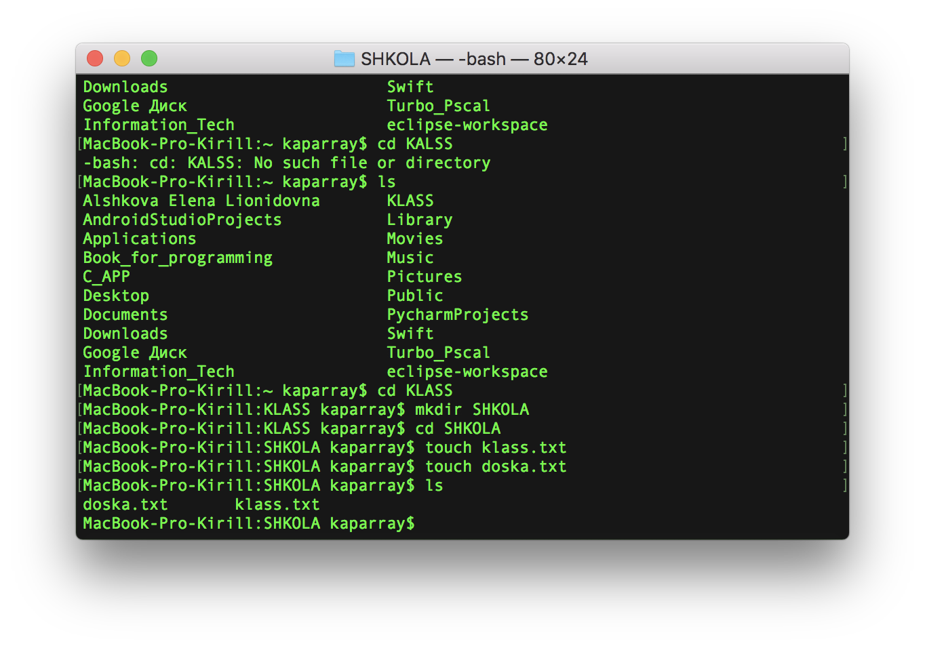

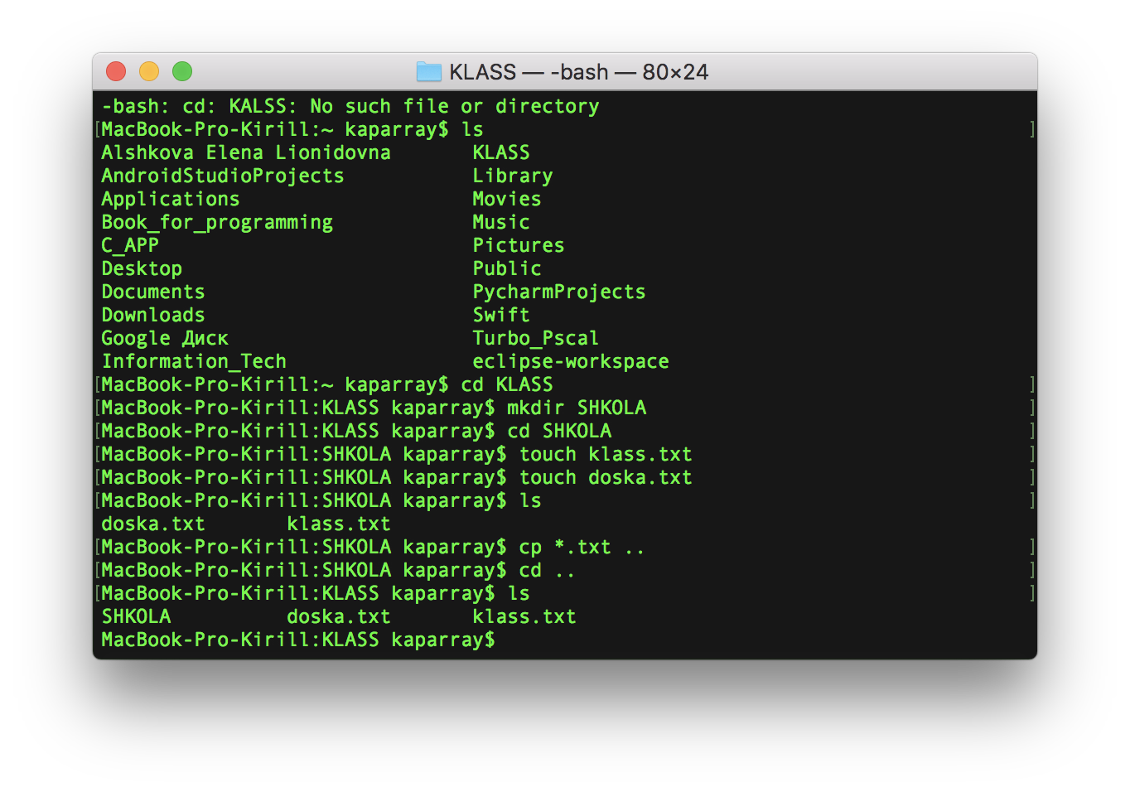

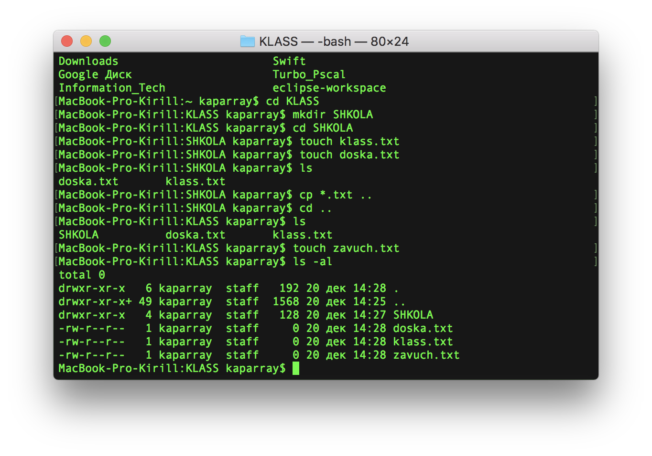

**Контрольные вопросы:**

1. Перечислите основные операции над файлами и каталогами.

2. Назовите основные команды работы с директориями в ОС Linux.

3. Назовите основные команды работы с файлами в ОС Linux.

4. Охарактеризуйте команду chmod.

5. Перечислите команды вывода на экран содержимого файла с указанием их особенностей.

1-3) Основные операции над файлами и каталогами и их формат при использовании в командном интерпретаторе ОС Linux:

ls – список файлов и каталогов

ls -al – форматированный список со скрытыми каталогами и файлами

file file1 – вывести информацию о типе file1

cd dir1 – сменить текущую директорию на dir1

cd – сменить текущую директорию на домашний каталог

pwd – показать текущий каталог

mkdir dir1 – создать каталог dir1

rm file1 – удалить file1

rm -r dir1 / rmdir dir1 – удалить каталог dir1

cp file1 file2 – скопировать file1 в file2

cp -r dir1 dir2 – скопировать dir1 со всем его содержимым в dir2; команда создаст каталог dir2, если он не существует

mv file1 file2 – переименовать file1 в file2

mv file1 dir1 – переместить file1 в каталог dir1

ln -s file1 ссылка – создать символическую ссылку (ярлык) к file1

chmod список_прав_доступа file1 – изменить права доступа к file1

find dir1 dir2 dir3 критерий_поиска – искать нужный файл в указанных директориях

touch file1 – создать file1

cat file1 – создать file1; вывести на экран содержимое file1 полностью

cat file1 > file2 – перенаправить вывод file1 в file2 (создать копию file1)

cat file1 file2 file3 file 4 > file5 – произвести конкатенацию файлов file1, file2, file3, file4 и сохранить результат в file5

more file1 / less file1 – вывести содержимое file1 поэкранно

head file1 – вывести первые 10 строк file1

tail file1 – вывести последние 10 строк file1

tail -f file1 – вывести содержимое file1 по мере роста, начинает с последних 10 строк

lpr file1 – вывести содержимое file1 на печать

4)Команда chmod являет собой удобный инструмент для повышения безопасности операционной системы и позволяет назначать права доступа к файлам или каталогам.

Если вы работаете в системе, используя расширенные права суперпользователя root (или наделены ими), вы сможете изменять права доступа у любого файла и каталога, принадлежащих любому пользователю системы.

Если вы являетесь обычным пользователем, вы сможете назначать или изменять права доступа только на созданные вами каталоги и файлы.

Назначать права доступа на файлы или каталоги при помощи команды chmod можно двумя способами - при помощи символьного и абсолютных режимов.

Примеры использования команды chmod в символьном режиме:

(Изначальное значение прав доступа файла file -   rwxrwxrwx - полный доступ для всех)

Отмена разрешения на выполнение файла для всех пользователей и групп:

$ chmod  a-x  file         (rw-rw-rw-)

Отмена записи в файл группой и остальными пользователями:

$ chmod  go-w  file      (rw-r--r--)

Разрешение выполнения файла владельцем:

$ chmod u+x file          (rwxr--r--)

Предоставление группе тех прав доступа, которыми владеет владелец файла:

$ chmod g=u file          (rwxrwxr--)

Отмена чтения и запись в файл пользователям группы и другим пользователям:

$ chmod go-rw file       (rwx--x---)

Примеры использования команды chmod в абсолютном режиме:

Разрешение чтения, записи, выполнения файла file всеми пользователями и группами (полный доступ):

$ chmod 777 file        (rwxrwxrwx)

Установка разрешений на чтение и запись для владельца, группы и остальных пользователей:

$ chmod 666 file        (rw-rw-rw-)

Установка полного доступа к файлу для владельца и лишь чтения для группы и остальных пользователей:

$ chmod 744 file        (rwxr--r--)

Установка полного доступа к файлу владельцу файла и запрет доступа группе и другим пользователям:

$ chmod 700 file        (rwx------)

Установка разрешений на чтение и запись для владельца файла и лишь чтения для группы и остальных:

$ chmod 644 file        (rw-r--r--)

Установка разрешений на чтение и запись владельцу файлу и его группе и запрет доступа для других:

$ chmod 640 file        (rw-r-----)

Установка доступа к файлу с разрешением чтения для всех пользователей и групп:

$ chmod 444 file        (r--r--r--)

Права доступа к файлу для чтения, записи, выполнения владельцем и  чтения, выполнения группе и другим:

$ chmod 755 file        (rwxr-xr-x)

Разрешение доступа к файлу на чтение и выполнение пользователю и остальным и запрет доступа  для группы:

$ chmod 505 file        (r-x---r-x)

Если вы хотите назначить права доступа на все файлы в текущем каталоге, просто поставьте после назначаемых прав доступа знак * (звездочка):

$ chmod 755 *

В результате выполнения этой команды владелец получит полные права (чтение, изменение, выполнение) на все файлы текущего каталога, а группа и другие пользователи - только чтение и выполнение.

Если вы хотите, чтобы ваши действия распространились рекурсивно (включая все подкаталоги), воспользуйтесь опцией -R:

$ chmod -R 777 *

5) cat file1 – создать file1; вывести на экран содержимое file1 полностью

cat file1 > file2 – перенаправить вывод file1 в file2 (создать копию file1)

cat file1 file2 file3 file 4 > file5 – произвести конкатенацию файлов file1, file2, file3, file4 и сохранить результат в file5

more file1 / less file1 – вывести содержимое file1 поэкранно

head file1 – вывести первые 10 строк file1

tail file1 – вывести последние 10 строк file1

tail -f file1 – вывести содержимое file1 по мере роста, начинает с последних 10 строк

lpr file1 – вывести содержимое file1 на печать